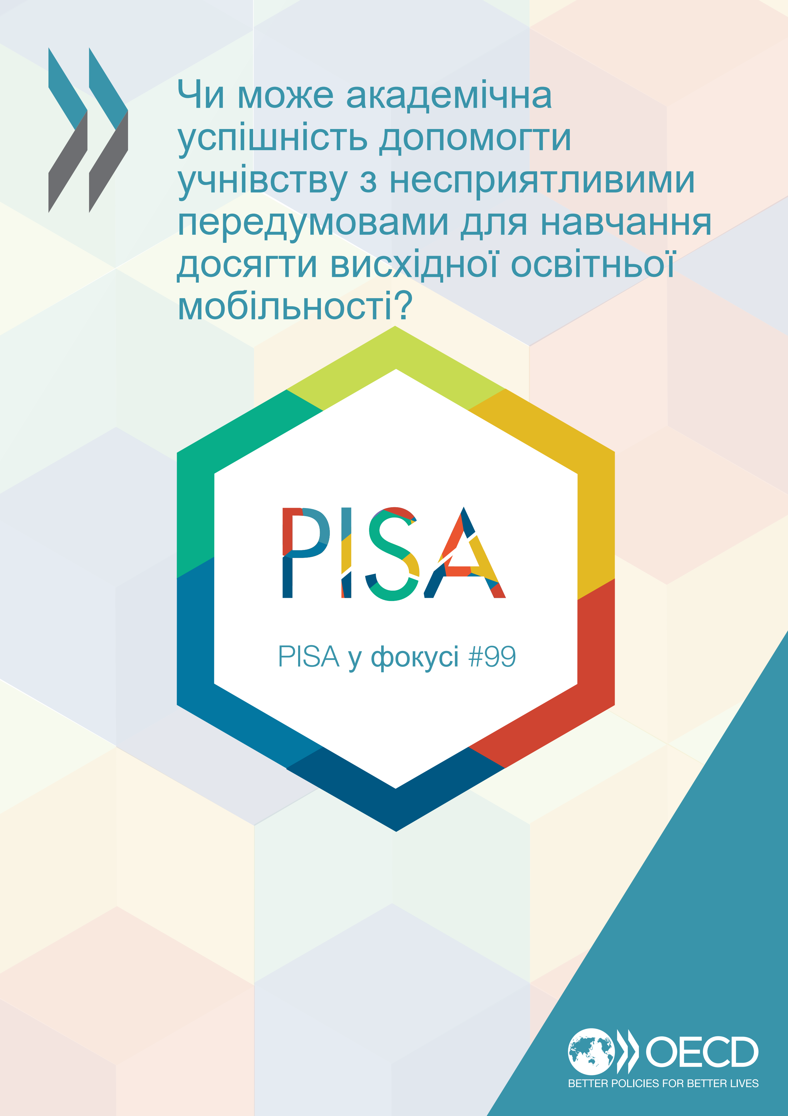

Чи може академічна успішність допомогти учнівству з несприятливими передумовами для навчання досягти висхідної освітньої мобільності?
- Дослідження, проведені в межах «Опитування про навички дорослих» (Survey of Adult Skills, PIAAC), показали: у середньому близько 41% дорослих у країнах-учасницях здобули вищу освіту, ніж їхні батьки. Однак серед молодших поколінь така висхідна освітня мобільність трапляється рідше, ніж серед старших.
- У середньому по країнах-учасницях «Опитування про навички дорослих» (Survey of Adult Skills, PIAAC) дорослі, чиї батьки здобули вищу освіту, мали приблизно в 11 разів вищі шанси здобути вищу освіту порівняно з тими, чиї батьки не мали базової середньої освіти.
- 15-річні учні й учениці з несприятливими соціально-економічними передумовами, які продемонстрували найвищі результати із читання за даними PISA-2000, мали на 18–34 відсоткові пункти більше шансів закінчити університет до 25 років порівняно зі своїми однолітками з кращими передумовами, які показали найнижчі результати із читання. Такі висновки зроблено на основі даних довгострокового дослідження, проведеного у п’яти країнах ОЕСР.

Протягом останнього століття доступ до освіти істотно зріс у країнах усього світу. На початку XX століття більшість людей відвідували школу лише кілька років, тоді як до кінця століття середня тривалість навчання дорослого населення в цих країнах становила близько 12 років. Сьогодні частка населення з вищою освітою в країнах ОЕСР є найбільшою за всю історію спостережень. Для багатьох, особливо для учнів та учениць із несприятливими соціально-економічними передумовами, чиї батьки мали лише базову освіту, розширення доступу до освіти сприяло висхідній освітній мобільності — здобуттю вищого рівня освіти порівняно з рівнем освіти їхніх батьків.

Проте так само, як економічне зростання не обов'язково зменшує нерівність у доходах, розширення доступу до освіти не гарантує більшої рівності в освітніх досягненнях. Забезпечення рівності в освіті потребує, щоб розширення доступу надавало учням та ученицям із несприятливими соціально-економічними передумовами щонайменше такі самі, а бажано й ширші можливості, ніж їхнім одноліткам із сприятливішими передумовами до навчання. Змінам висхідної освітньої мобільності упродовж останніх десятиліть присвячено звіт PISA «Справедливість в освіті» (Equity in Education). За результатами цього дослідження встановлено, що, попри розширення доступу до вищої освіти, соціально-економічні відмінності в її здобутті залишаються значними. Водночас дані звіту засвідчують, що учні й учениці, чиї батьки мають низький рівень освіти, але які демонструють високі результати у 15-річному віці, мають, за даними PISA, значно вищі шанси на здобуття вищої освіти.

За останні десятиліття висхідна освітня мобільність уповільнилася

У середньому по країнах, які взяли участь у «Опитуванні про навички дорослих» (Survey of Adult Skills) — частині Програми ОЕСР з міжнародного оцінювання компетенцій дорослих (Programme for the International Assessment of Adult Competencies, PIAAC), близько 41% осіб віком від 26 до 65 років здобули вищий рівень освіти, ніж їхні батьки. Висхідна освітня мобільність була найвищою (її демонстрували 55% або більше опитаних цієї вікової групи) у Фінляндії, Кореї, Російській Федерації та Сінгапурі. Найменшою (менше ніж у 29% дорослих) — в Австрії, Чеській Республіці, Німеччині та Туреччині.

Частка дорослого населення з висхідною освітньою мобільністю є більшою, ніж частка дорослого населення з низхідною, в усіх країнах, які брали участь у «Опитуванні про навички дорослих» (Survey of Adult Skills, PIAAC), навіть у тих, де висхідна освітня мобільність порівняно рідкісна, а низхідна мобільність – поширена. У середньому лише 11% дорослих здобули нижчий рівень освіти, ніж їхні батьки. Це свідчить про суттєве розширення доступу до освіти між поколіннями, яке відбулося за останні десятиліття.

Однак темпи розширення доступу до освіти сповільнюються. У 21 країні відсоток дорослих із висхідною освітньою мобільністю є вищим у когорті старших респондентів (віком від 56 до 65 років), ніж серед молодих респондентів (від 26 до 35 років). У Канаді, Естонії, Фінляндії, Литві та Швеції різниця між часткою людей похилого віку, які досягли висхідної освітньої мобільності, і часткою молодих дорослих, які її мали, становить принаймні 23 відсоткові пункти. У середньому в країнах-учасницях висхідна освітня мобільність знизилася на 8 відсоткових пунктів між двома віковими когортами.

У більшості країн висхідна освітня мобільність досягла свого піку в попередні десятиліття серед осіб, народжених у 1950–1960-х роках, а згодом різко знизилася серед тих, хто народився у 1970–1980-х роках. Якщо ці середні тенденції зберігатимуться й надалі, учні та учениці, які нині завершують здобуття освіти, матимуть менше шансів на висхідну освітню мобільність, ніж наймолодші дорослі респонденти «Опитування про навички дорослих» (Survey of Adult Skills, PIAAC). Це означає, що, ймовірно, менш ніж третина представників нинішнього й майбутнього поколінь здобуде вищий рівень освіти, ніж їхні батьки.

Винятки з цієї моделі спостерігаються в Греції, Ірландії, Італії, Кореї, Сінгапурі, Іспанії та Туреччині. У цих країнах висхідна освітня мобільність серед наймолодшої когорти є більшою, ніж серед найстаршої.

Висхідна освітня мобільність у різних поколінь¹
Частка дорослих (26+ років) із рівнем освіти вищим, ніж у їхніх батьків
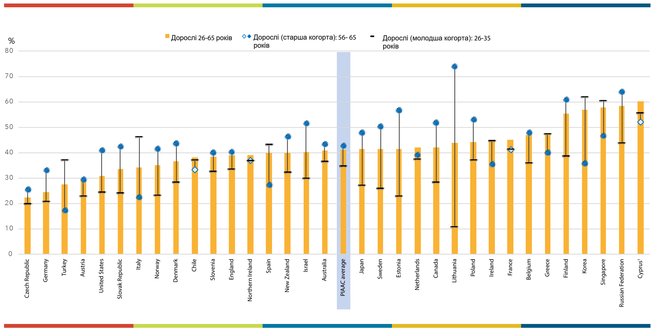
1.Примітка Туреччини: інформація в цьому документі з посиланням на «Кіпр» стосується південної частини острова. На острові немає єдиної влади, яка б представляла турків і греків Кіпру. Туреччина визнає Турецьку Республіку Північного Кіпру (ТРПК). До тих пір, поки не буде знайдено тривале і справедливе рішення в рамках ООН, Туреччина збереже свою позицію щодо «кіпрського питання».
Примітка від усіх держав-членів Європейського Союзу, ОЕСР та Європейського Союзу: Республіка Кіпр визнана всіма членами Організації Об’єднаних Націй, за винятком Туреччини. Інформація в цьому документі стосується території, яка перебуває під ефективним контролем уряду Республіки Кіпр.
Країни та економіки впорядковані за зростанням відсотка респондентів, які здобули рівень освіти вищий, ніж у їхніх батьків.
Статистично значущі відмінності між старшою та молодшою віковими когортами показані більш темним тоном.
Джерело: OECD, набір даних PIAAC, Таблиця 2.18 в OECD (2018), Equity in Education: Breaking Down Barriers to Social Mobility, PISA, OECD Publishing, Paris, https://doi.org/10.1787/9789264073234-en

Несправедливість в освітніх досягненнях зберігається з часом, незважаючи на розширення доступу до освіти
Протягом останніх десятиліть діти батьків із вищим рівнем освіти мали більше шансів скористатися можливостями розширенням доступу до вищої освіти, ніж діти батьків із нижчим рівнем освіти. У всіх 33 країнах, які брали участь у «Опитування про навички дорослих» (Survey of Adult Skills, PIAAC), респонденти з більш освіченими батьками мали значно вищу ймовірність отримати вищу освіту, ніж учасники з менш освіченими батьками. У середньому в країнах, що брали участь в опитуванні, дорослі, в яких принаймні один із батьків має вищу освіту, мали в 11 разів більше шансів здобути вищу освіту, ніж дорослі, чиї батьки не закінчили навіть старшу середню школу.


Відносні відмінності в здобутті вищої освіти найбільш виражені в Чехії, Італії, Польщі, Сінгапурі, Словацькій Республіці та Туреччині. У цих країнах дорослі, чиї батьки мають вищу освіту, мали від 18 до 34 разів більше шансів здобути вищу освіту, ніж дорослі, чиї батьки не закінчили старшу середню школу. Розбіжності менші, але все ще статистично значущі, у Канаді, Естонії, Фінляндії, Новій Зеландії та Швеції, де ймовірність здобуття вищої освіти була в 3−5 разів більшою серед дорослих із батьками, які мали вищу освіту, ніж серед дорослих із батьками, які її не мали.

Імовірність здобуття вищої освіти залежно від рівня освіти батьків¹
Підвищена ймовірність здобуття вищої освіти серед дорослих 26 років і старше, батьки яких мали освіту високого рівня, порівняно з дорослими, чиї батьки мали освіту низького рівня
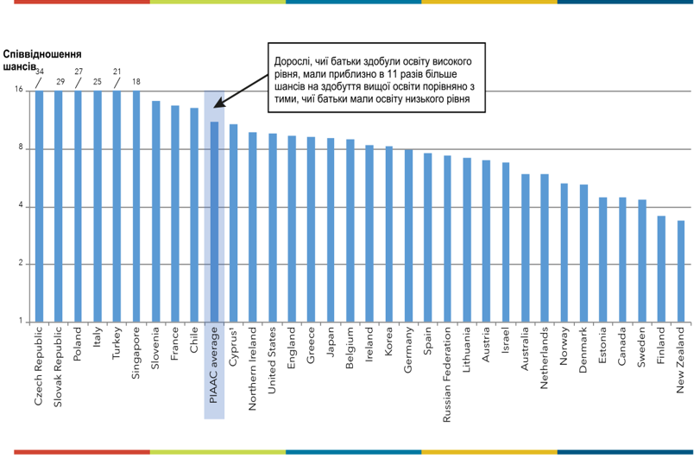

1. Див. примітку 1 під Рисунком 1. Висхідна освітня мобільність у різних поколінь.
Примітка: Примітка: усі співвідношення шансів є статистично значущими.
Країни та економіки впорядковані за спаданням підвищеної ймовірності завершення вищої освіти серед дорослих, чиї батьки мають освіту високого рівня (принаймні один із батьків має повну вищу освіту), порівняно з дорослими, батьки яких мають освіту низького рівня (жоден із батьків не має повної середньої освіти).
Джерело: OECD, набір даних PIAAC, Tаблиця 2.24 в OECD (2018), Equity in Education: Breaking Down Barriers to Social Mobility, PISA, OECD Publishing, Paris, https://doi.org/10.1787/9789264073234-en

Ці результати свідчать, що нерівність у здобутті вищої освіти, пов'язана із соціально-економічним статусом, зберігається попри розширення доступу до освіти. Навіть серед молодших когорт учні з високим соціально-економічним статусом частіше здобувають вищу освіту, ніж їхні однолітки х низьким статусом. Такі тенденції свідчать про те, що досягнення більшої справедливості в здобутті вищої освіти в майбутньому малоймовірне без змін в освітній політиці та практиці.

Висока успішність учнівства з несприятливими передумовами для навчання має значення
Дані щодо учнівства в п’яти країнах ОЕСР (Австралія, Канада, Данія, Швейцарія та Сполучені Штати), зібрані впродовж тривалого часу, показують, що успішність учнів і учениць у PISA тісно пов’язана з

подальшими освітніми результатами в ранньому дорослому віці. Більше того, принаймні в цих країнах було помічено, що міцні базові навички переважають над соціально-економічною перевагою: учні з несприятливими соціально-економічними передумовами для навчання, які досягають високих результатів у PISA, мають більшу ймовірність закінчити університет, ніж їхні однолітки зі сприятливими чи несприятливими передумовами, які показали низькі результати.
Серед підлітків, чиї батьки не здобули вищу освіту (тобто учнів і учениць з несприятливими соціально-економічними передумовами), але які у віці 15 років досягли найвищих результатів із читання в PISA-2000, частка тих, хто закінчив університет до 25 років, становила від 28% (у Швейцарії) до 54% (в Австралії). Серед тих, хто був у когорті учнівства з несприятливими передумовами для навчання та чиї результати знаходилися в нижній чверті показників PISA-2000, частка таких, що закінчила університет, становила лише від 2% до 11%, порівняно з часткою від 4% до 26% серед 15-річних, у яких принаймні один із батьків має вищу освіту (тобто учнівство зі сприятливими передумовами для навчання), які показали подібні низькі результати.
І соціально-економічний статус, і успішність учнівства мають певний вплив на освітні досягнення. Частка підлітків з несприятливими передумовами для навчання, які показали найвищий рівень знань у PISA-2015, була меншою, ніж частка їхніх однолітків зі сприятливими передумовами, а частка учнів і учениць з першої категорії, які набрали найнижчу кількість балів, була більшою. Якби більша кількість учнівства з низьким соціально-економічним статусом досягала високих академічних результатів, а менша — низьких, то різниця у досягненні вищого рівня освіти між учнями та ученицями зі сприятливими та несприятливими передумовами для навчання стала б меншою.

Закінчення університету до 25 років, кореляція за освітою батьків і результатами із читання в PISA-2000
Частка 25-річних респондентів, які закінчили університет
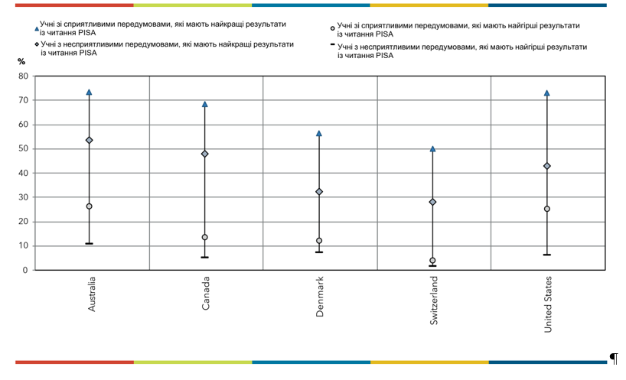
Примітки: учні й учениці зі сприятливими передумовами для навчання - це ті, у кого принаймні один із батьків має вищу освіту; учні й учениці з несприятливими передумовами для навчання – це ті, у кого жоден із батьків не має вищої освіти.
Країни впорядковані за абеткою.
Джерело: OECD, бази даних PISA-2000 і PISA-2003, Таблиця 5.4 в OECD (2018), Equity in Education: Breaking Down Barriers to Social Mobility, PISA, OECD Publishing, Paris, https://doi.org/10.1787/9789264073234-en.


Узагальнення
Упродовж останніх десятиліть сповільнюються темпи висхідної освітньої мобільності, а ймовірність здобуття вищої освіти досі істотно залежить від соціально-економічного статусу учнівства. Щоб підвищити справедливість у сфері вищої освіти, необхідно насамперед зменшувати соціально-економічні відмінності на етапі обов'язкового шкільного навчання. Підлітки з несприятливим соціально-економічними передумовами, які досягають високих академічних результатів, мають більше шансів здобути вищу освіту в майбутньому. Тому освітня політика й практика, спрямовані на вирівнювання можливостей для навчання та зменшення розривів у результатах на етапі обов'язкової освіти, можуть сприяти зростанню висхідної освітньої мобільності й забезпеченню більшої рівності в освітніх досягненнях.


Примітки до графіків:
1.Переклад назв країн і економік, які беруть участь у PISA.
Finland  Korea  B-S-J-Z (China)  Lebanon  Iceland  North Macedonia  Saudi Arabia  Ukraine  Estonia  Bulgaria  Philippines  Australia  Georgia  Sweden  Romania  Canada  Luxembourg  Belarus  Albania  Poland  Qatar  New Zealand  Hungary  Denmark  Latvia  Panama  Jordan  Macao (China)  Spain  Thailand  Brunei Darussalam  Lithuania  Greece  Morocco  Serbia  Japan  Mexico  Chinese Taipei  Uruguay  Montenegro | Фінляндія  Корея  П-Ш-Ц-Ч (Китай)  Ліван  Ісландія  Північна Македонія  Саудівська Аравія  Україна  Естонія  Болгарія  Філіппіни  Австралія  Грузія  Швеція  Румунія  Канада  Люксембург  Білорусь  Албанія  Польща  Катар  Нова Зеландія  Угорщина  Данія  Латвія  Панама  Йорданія  Макао (Китай)  Іспанія  Таїланд  Бруней-Даруссалам  Литва  Греція  Марокко  Сербія  Японія  Мексика  Китайський Тайбей  Уругвай  Чорногорія | Bosnia and Herzegovinа  Moldova  Israel  Baku (Azerbaijan)  Russia  Kosovo  Dominican Republic  Hong Kong (China)  Germany  Kazakhstan  Argentina  United Kingdom  France  Colombia  Croatia  Turkey  Austria  Malta  Slovenia  Peru  Chile  Slovak Republic  Costa Rica  Czech Republic  Ireland  Switzerland  Malaysia  United States  Portugal  United Arab Emirates  Brazil  Singapore  Belgium  Indonesia  Italy  Netherlands  Norway  Viet Nam | Боснія і Герцеговина  Молдова  Ізраїль  Баку (Азербайджан)  Росія  Косово  Домініканська Республіка  Гонконг (Китай)  Німеччина  Казахстан  Аргентина  Великобританія  Франція  Колумбія  Хорватія  Туреччина  Австрія  Мальта  Словенія  Перу  Чилі  Словацька Республіка  Коста-Ріка  Чеська Республіка  Ірландія  Швейцарія  Малайзія  Сполучені Штати  Португалія  Об’єднані Арабські Емірати  Бразилія  Сінгапур  Бельгія  Індонезія  Італія  Нідерланди  Норвегія  В'єтнам

